Массаж от ребенка к ребенку
При проведении массажа друг другу дети выполняют разнообразные движения пальцами и руками, что хорошо развивает крупную и мелкую моторику.
Игровой массаж снимает у детей напряжение, способствует социализации и коммуникации детей, формирует у детей доверие и внимание друг к другу, развивает терпение и чувство юмора.
Игровой массаж способствует развитию фантазии детей: бегущий по дереву паучок и капающий на спину дождик, прыгающий по полу мячик и идущий по лесу медведь одинаково ярко, хотя и по- разному представляются детям, проводящим и «получающим» игровой массаж
Игровой массаж способствует развитию речи и музыкальной памяти. Стихи и песенки малыши быстро запоминают, а движения, иллюстрирующие текст, способствуют выразительному исполнению.
«Выходи скорей гулять»
Исходное положение: дети стоят друг за другом.
Выпал беленький снежок,  Мягкий белый, как пушок | поглаживание ладонями по спине
1.2.3.4.5 | постукивание пальцами по спине
Кто со мной пойдет гулять? | постукивание кулаками по спине
Будем м ы в снежки играть  И друг в друга их бросать. | мягкое круговое поглаживание руками по спине
Будем м ы в снегу валяться  И на саночках кататься. | круговые движения кулаками по спине,  проводить пальцами поперек спины
1.2.3.4.5  Выходи скорей гулять! | поглаживание по спине сверху-вниз

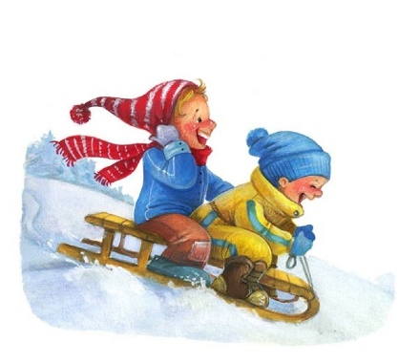
«Киска Мурка»
Исходное положение: дети стоят друг за другом.
Прибежала киска, | поглаживание спины
Пушистая Мурка. | пальцами выполнять щипы
Серенькие пятнышки, | шлепки ладонями по спине
Рыжие полоски. | ребрами рук проводить по спине
Пробежала мышка, | быстро перебирать пальцами по спине
Подразнила Мурку. | удары кулаком
Мурка мышку: цап-царап, | щипковые движения пальцами
И опять - к окошку. | гладить спину

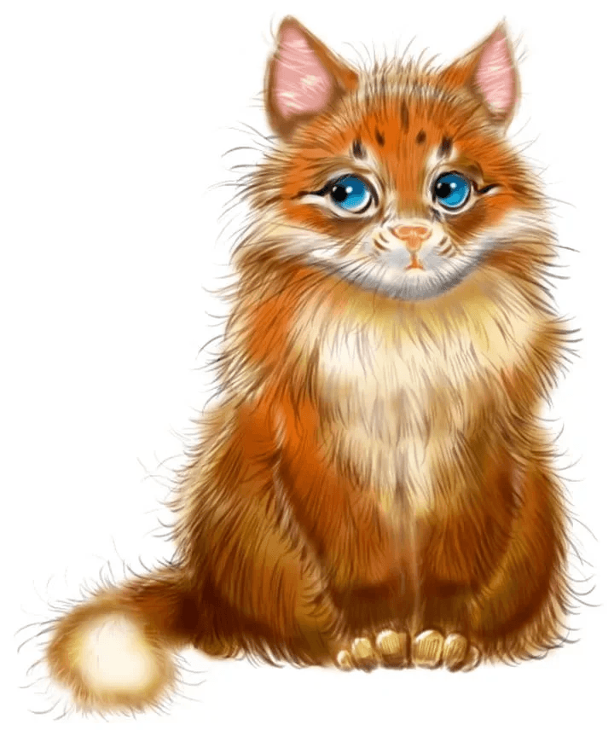
«Дятел»
Исходное положение: дети стоят друг за другом.
Сидит дятел на дубу –  Тук, тук, тук, тук, тук, тук. | поочередное поглаживание ладонями рук по спине  постучать кулаком
Ищет он себе еду –  Тук, тук, тук, тук, тук, тук. | поочередное поглаживание ладонями рук по спине  постучать кулаком
Под корой сидит жучок –  Чок, чок, чок, чок, чок, чок. | мягкое пощипывание
И съдобный червячок –  Чок,чок,чок, чок, чок, чок. | мягкое пощипывание
Вот на небе гром гремит –  Бом, бом, бом, бом, бом. | круговые движения обеими руками одновременно  одновременное похлопывание по спине
Дятлу спрятаться велит –  Бом, бом, бом, бом, бом, бом. | круговые движения обеими руками одновременно  одновременное похлопывание по спине
Дятел полетел в дупло –  Шу, шу, шу, шу, шу, шу. | поочередное похлопывание ладонями по спине  одновременно похлопать ладонями по предплечьям
Там и сухо и тепло –  Шу, шу, шу, шу, шу, шу. | поочередное похлопывание ладонями по спине  одновременно похлопать ладошками по предплечьям

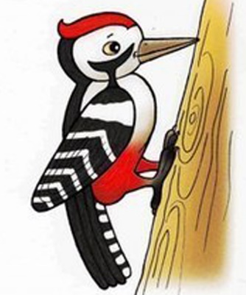
«Строим дом»
Исходное положение: дети стоят парами, один ребенок впереди, дугой за ним.
Тук-тук-тук,  А откуда этот звук? | постукивание пальцами по спине
Вот этаж за этажом  Зайки строят новый дом. | снизу- вверх постукивание ребрами ладоней
Один зайчик стены красил,  Другой зайчик помогал. | поглаживание руками оп спине
Третий в доме все украсил,  А четвертый подметал. | пощипывание пальцами
Пятый зайчик на ленился:  Суп и кашу наварил, | круговые движение по спине
Чтобы весте пообедать | поглаживание щек руками
И набраться много сил. | круговое поглаживание живота

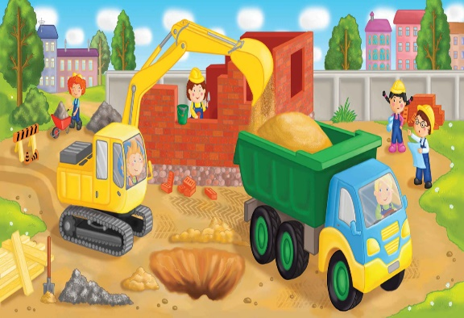
«Елочка»
Исходное положение: дети стоят друг за другом.
Мы елку рисовали, | ребром ладони проводить по спине по диагонали
Веточки, | пальцами проводить по спине по диагонали
Иголочки | легкое постукивание пальцами
И, конечно, шишки. | круговые движения кулаками
Так рады ребятишки. | похлопывание ладонями
Мы елку наряжали,  Бусы надевали, | пальцами проводить по спине в разных направлениях
Шарики повесили, | круговые движения пальцами
Сразу стало весело. | похлопывание ладонями

«Вышли гуси погулять»
Исходное положение: дети стоят в колонне друг за другом

Утром зоренька встает,  Всех на улицу зовет. | поглаживание двумя руками п спине круговыми движениями
Вышли гуси погулять, | щипковые движения снизу-вверх
Свежей травки пощипать. | щипковые движения сверху-вниз
Га-га-га, га-га-га,  Очень вкусная трава! | ритмичное постукивание кончиками пальцев
В озеро все окунулись | волнообразные движения ребрами ладоней
И домой к себе вернулись. | поглаживание по спине

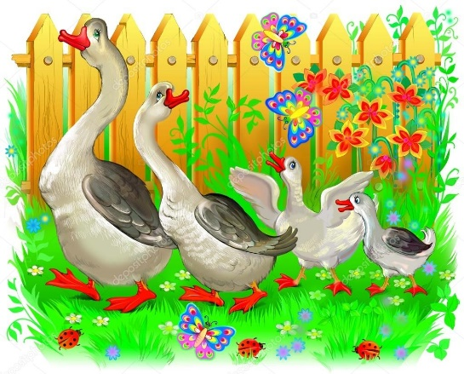

«Мячик»
Исходное положение: дети стоят в колонне друг за другом.
Мячик покатился  Далеко, далеко, | круговые движения кулаками вверх и вниз.
А потом подпрыгнул  Высоко, высоко. | постукивание кулаками верх и вниз
Мы с ним весело играли, | похлопывающие движения ладонями по спине
И нисколько не устали. | поглаживание ладонями
Мячик прыгал и скакал, | похлопывающие движения ладонями
И от нас он убежал. | поглаживающие движения ладонями.

